Figura 1 (SGBD)
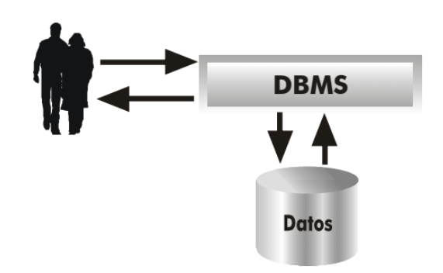
Esquema del funcionamiento y utilidad de un sistema gestor de bases de datos

(Sánchez, 2004, Pág. 9)
(Sánchez, 2004, Pág. 9)

